cid:image001.jpg@01CAF295.7E0339F0

Koncern Farmakom M.B. Šabac-

Промышленный комбинат “ Guča“ AD Guča

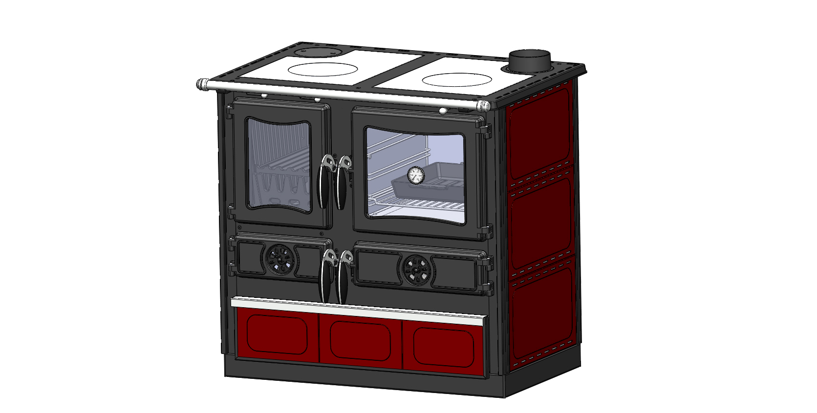

Плита на твердом топливе – GULIVER

**ИНСТРУКЦИЯ ПО ПРИМЕНЕНИЮ**

**Уважаемый Владелец,**

Покупкой нашего продукта Вы, показали нам Ваше доверие, которое мы никогда не потеряем, т.к. Gulliver, плита имеющая дизайн и характеристики, которые ставят ее выше всем похожих продуктов. Познакомьтесь с характеристиками и возможностями Gulivera, внимательно прочитайте инструкцию по применению, придерживаясь ее правил и советов, чтобы избежать неправильной работы.

.

С Уважением,

Ваша Гуча

**SADRŽAJ**

Основные советы..................................................................................... 1

Технические характеристики................…..................................................2

Установка плиты.........................................................................................3

Дымоход………………………………………………..…………………….…. 4

Разжигание и добавление топлива.......................................................... 5

Управление работой плиты...................................................................... 6

Очистка и обслуживание плиты............................................................... 7

Расходные материалы……………………………………………….…….…8

Советы по уходу в межсезонье…………………… ……………………….. 9

Описание плиты........................................................................................ 10

Меры в случае неполадок........................................................................ 11

Обще советы…………………………………………………………………. 12

Составные части плиты…………………………………….…………........ 13

**1.ОСОВНЫЕ СОВЕТЫ**

Просим Вас, прочитать данное руководство и придерживаться правил, написанных в нем. В данной инструкции Вы найдете данные относительно советов по использованию, установке и уходу за плитой.

Эффективность работы печи во многом зависит от ее установки, которую должен провести профессионал соблюдающие действующие стандарты и действующие законы безопасности. При выборе места для установки печи, необходимо обеспечить беспрепятственный поток воздуха, а так же убедится в том, что пол и окружающие предметы сделаны из негорючих материалов.

Обратите внимание на нагрузку на пол. Если пол не может выдержать вес печи необходимо установить специальные укрепления, которые стоит под строгим руководством экспертов. Кроме того, если пол изготовлен из горючих материалов, то он должен быть защищен изоляционной пластиной (сталь, бронза, мрамор, камень и т.д.), которая должна простираться на 50 см от передней части печи, и не менее 10 см по бокам плиты.

Не ставьте кресла, стулья, шторы или легковоспламеняющихся предметы ближе, чем 100 см в передней части печи. С боковых сторон легковоспламеняющиеся предметы не должны находиться ближе, чем на 50 см, а с задней стороны не ближе чем на 30см.

Литые и стальные части печи покрыты термостойкой краской, которая на начальной стадии эксплуатации вызывать появлении характерного запаха и дыма, которые являются продуктом стабилизации краски. Необходимо проветривать помещение. В течении начальной эксплуатации, желательно что бы дети и беременные женщины, а так же люди с болезнями дыхательных путей, не находились в отапливаемом помещении.

Использование плиты предусматривается в помещении с закрытыми дверьми. Использование печи предполагается в помещении с закрытыми дверьми. Открывайте двери, в случае добавление топлива. Постепенно открывайте двери, для создания одинакового давления в помещениях. Резкое открытие двери может привести к выходу пламени и дыма.

Избегайте использования плиты в период неблагоприятных метеорологических условий и сильного ветра.

Плита нагревается во время работы и необходимо соблюдать меры предосторожности. Не трогайте горячие части плиты (в первую очередь литые чугунные части, плиту, внешние стальные части). В момент открытия дверок используйте рукавицы.

Не разрешайте детям использовать плиту и играть возле нее.

Обеспечьте постоянный приток свежего воздуха для горения в помещение, где находится плита, т.к. в момент горения в первую очередь тратится кислород.

Не допустите чрезмерного накаливания частей. Печь не предназначена для сгорания мусора, а так же не рекомендованных и не подходящих по техническим условиям видов топлива.

Части упаковки печи, снимите и уберите в специально отведенное для этого место. Части упаковки, сделанные из картона, пластмассы и дерева, при поставке находящиеся в отсеке для сгорания необходимо вытащить и убрать перед началом использования печи. Будьте осторожны при снятии упаковки, поскольку деревянные рейки сколочены гвоздями.

Если вы решили избавиться от печи, и не планируете, использование ее в дальнейшем, то ее стоит утилизировать в специально отведенное для этого место, соблюдая при этом, действующее экологические правила и местные законы по утилизации.

Для достижения правильного процесса горения, в нормальном рабочем режиме, тяга в дымоходе должна составлять 12±2 Pa. В случае если тяга превышает 15Pa, необходимо установить регулятор в дымоходе. На плиту разрешается устанавливать только те запанные части, которые одобрены производителем. Конструкцию плиты запрещено изменять.

**В СЛУЧАЕ НЕСОБЛЮДЕНИЕ УКАЗАНИЙ, САВЕТОВ И РЕКОМЕНДАЦИЙ ПРИВЕДЕННЫХ В ДАННОЙ ИНСТРУКЦИИ ПО ЭКСПЛУАТАЦИИ, ПРОИЗВОДИТЕЛЬ НЕ БУДЕТ НЕСТИ ОТВЕТСТВЕННОСТЬ ЗА НАНЕСЕННЫЙ УЩЕРБ!**

**2. ТЕХНИЧЕСКИЕ ХАРАКТЕРИСТИКИ**

|  |  |
| --- | --- |
| Система конструкции | * |
| Мощность в кВт | 10,5 |
| КПД печи в % | 87 |
| Диаметр трубы в мм | 120 150 |
| Максимальное количество топлива – дерева в кг | 2,5 |
| Среднее содержание CO при 13% O2 приведено в % | 0.1007 |
| Система конструкции | 177 |
| Размер проема топки в мм (L x P) | 230x270 |
| Размер топки в мм (L x H x P) | 275x325x375 |
| Размер духовки в мм, (L x H x P) | 360x279x420 |
| Ширина х Высота x Глубина (mm) | 900 x 850 x 665 |

□ * дверца с системой самоприкрывания

□ * дверца без системы самоприкрывания

**3.УСТАНОВКА ПЛИТЫ**

Плита не должна устанавливаться в непосредственной близости деревянных и пластиковых элементов, предметов из текстиля и других легковоспламеняющихся материалов, т.к. в течение своей работы (в момент горения топлива) создается высокая рабочая температура, которая распространяется по поверхности плиты.

Не ставьте кресла, стулья, шторы или легковоспламеняющихся предметы ближе, чем 100 см в передней части плиты. С боковых сторон легковоспламеняющиеся предметы не должны находиться ближе, чем на 50 см, а с задней стороны, не ближе чем на 50см.

Плиту нельзя устанавливать в непосредственной близости от охлаждающего оборудования (холодильники, морозильники и т.д.).

Обратите внимание на нагрузку на пол. Если пол не может выдержать вес печи необходимо специальные укрепления, устанавливать которые стоит под строгим руководством экспертов. Кроме того, если пол изготовлен из горючих материалов, то он должен быть защищен изоляционной пластиной (сталь, бронза, мрамор, камень и т.д.), которая должна простираться на 50 см от передней части печи, и не менее 10 см по бокам плиты.

Плита соединяется с дымоходом подходящими дымоходными трубами, для достижения необходимой тяги и потока дыма из плиты в дымоходе. Дымоходная труба не может располагаться слишком глубоко в дымоходе, т.к. тем самым может уменьшаться объем поперечного сечения и тем самым ухудшиться тяга в дымоходе.

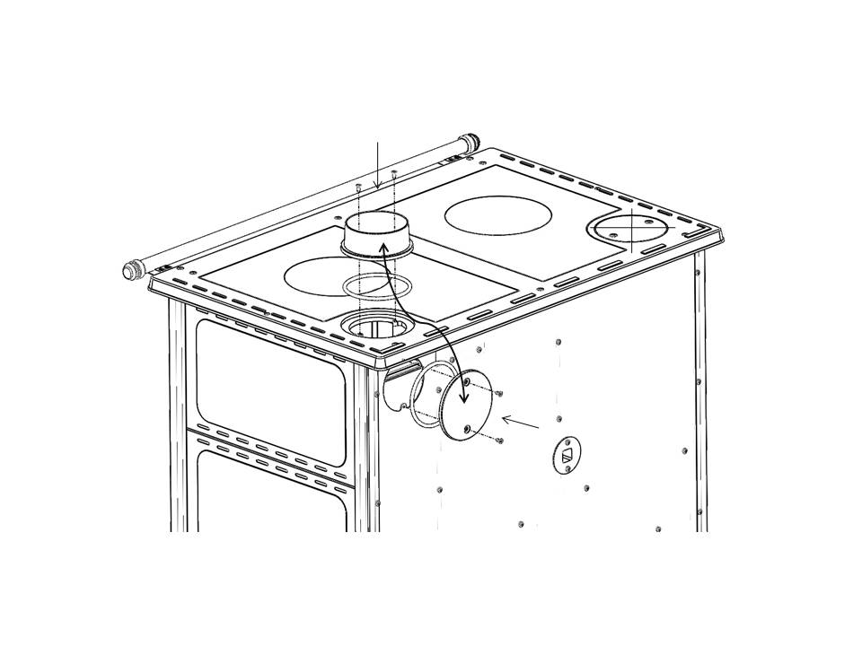

Guliver дает возможность подключения дымоотводной трубы как на верхней, так и на задней части плиты. Патрубки для подключения находится на противоположной стороне от топки. Стандартные детали плиты, патрубок для связи с дымоотводной трубой и заглушка (*Рис.1*).

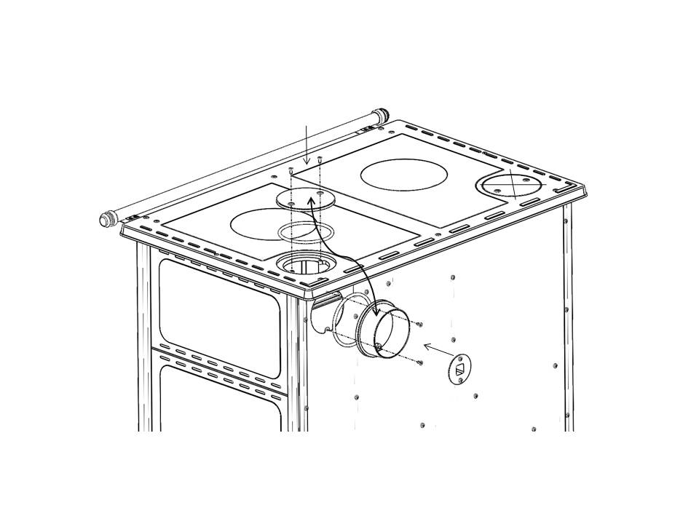Заводская сборка, подразумевает установленную заглушку на задней стороне плиты, а патрубка находится в полочке. Если владелец решит установить патрубок на верхнюю часть плиты, то его необходимо фиксировать. Способы установки заглушки и патрубка.

*Рисунок.1*

Если Вы хотите установить патрубок на заднюю сторону плиты, то нужно открутить болты заглушки, установить на ее место патрубок, а отверстие с задней стороны закрыть заглушкой. Убедитесь, что все винты накрепко закручены (*Рис.*2).

*Рисунок.2*

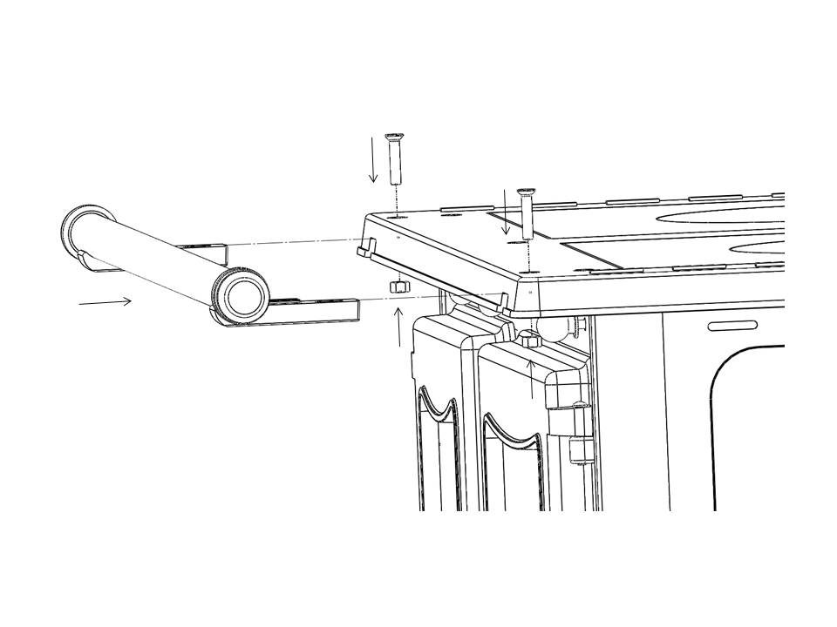

Поручень в заводской упаковке храниться отдельно. После распаковки, необходимо прикрутить его, как показано на рисунке. (*Рис.3*).

Для перемещения плиты никогда не используйте поручень, т.к. это не его функция и может привести к поломке держателей поручня, выполненных их серого литья.

*Рисунок.3*

**4 ДЫМОХОД**

Особое внимание стоит уделить качеству дымохода, который должен быть произведен в соответствии с действующими стандартами. Обслуживание дымохода должно быть регулярным. Печь подключается к дымоходу с верхней или с задней стороны печи, через специальный разъем/переходник, который обеспечит адекватную герметичность потока дыма из печи в дымоход. Вытяжная труба не должна входить слишком глубоко в дымоход, поскольку уменьшение объем поперечное сечение, приведет к нарушению вытяжки в дымоходе.

**Воздушный поток**

Недостаток воздушного потока, т.е. недостаток вытяжке, приводит к появлению жалоб на плохую работу печи.

Для данного типа печи объем воздушного потока должен составлять 12 Ра.

Меньшее значение приводит к некачественному горению, что приведет к повышению объему углекислых газов в воздухе и чрезмерному задымлению. В такой ситуации дым и газы будут выходить не через дымоход, а через решетку и дверцу.

При высоком значении горение было бы слишком быстрым и, следовательно, тепло будет выходить через дымоход. В том случае если воздушный поток превышает 15 Ра, необходимо установить специальные элементы для уменьшения воздушного потока.

Признаки плохой тяги:

* Грязное стекло, горячая ручка
* Дым в помещении

**4.1 Общие характеристики**

Для облегчения воздушного потока, труба дымохода, должна возвышаться над крышей не менее чем на один метр. Дымоход не должен быть загорожен соседними объектами.

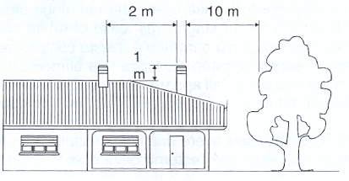

Размеры дымохода могут различаться в зависимости от его модели. Однако, в целях обеспечения надлежащего выхода дыма, место прохождения воздуха в дымоходе должно быть в два раза больше чем сама дымоходная труба, а крышка дымохода не должна мешать протоку воздуха

Дымоход обеспечивает выход дыма и не допускает его возвращение в помещение, даже в условиях сильных горизонтальных ветров и при неблагоприятных погодных условиях.

Нерегулярное и некачественное обслуживание дымохода приводит к поломке составных частей дымохода, его загрязнению и накоплению инородных материалов, что в свою очередь может привести к полному прекращению прохождения дыма через дымоход.

Труба дымохода должна быть теплоизолированной, для предотвращения конденсации.

Внутренние часть дымоходной трубы должна иметь гладкую поверхность, а используемые материалы при строительстве дымохода должны быть химически - устойчивыми и термоустойчивыми к продуктам горения.

**5. РАЗЖИГАНИЕ И ДОБАВЛЕНИЕ ТОПЛИВА**

Перед первой кладкой необходимо протереть все части плиты сухой тряпкой. Удалить смазку, грязь с поверхности плиты и духовки, для того, что бы избежать их сгорания и появления неприятных запахов и дыма.

При первом розжиге предлагаем Вам использовать меньше топлива и нагревать помещение постепенно. Запах и дым это нормальное явление, происходящее из-за стабилизации термостойкой краски, поэтому необходимо проветривать помещение.

Розжиг огня в топке производится следующим образом:

• Ручку регулятора потока газов потяните на себя, благодаря этому дым самым коротким путем поступает в дымоход.

• первичный регулятор воздуха поставите в положение - открыто,

• откройте дверцу топки плиты,

• в топку поместите необходимое количество топлива (непропитанная маслом бумага, древесные щепки),

• произведите розжиг,

• закройте дверку топки и пепельницы,

• в момент появления жара, в топку поместите более толстую древесину, закрыть дверцу, тяга уменьшится на половину, а ручку регулятора потока газов необходимо вернуть в начально положение. (*Рисунок.5*).

**ВАЖНО: Открывая дверце плиты, обязательно одевайте рукавицу, поставляемую в комплекте.**

В качестве топлива запрещается использовать мазут, машинное масло, бензин и схожие горюче смазочные материалы, т.к. использование технического горючего приведет к поломке и взрыву плиты.

Запрещается использование в качестве топлива мусорных отходов органического происхождения, остатков пищи, б.у. и покрашенное дерево, пластмассовые предметы, легко возгораемые и взрывчатые материалы. Использование вышеперечисленных материалов не только может привести к поломке плиты, но и нанести вред окружающей среде.

Повышение внешней температуры плиты может привести к ухудшению тяги в дымоходе, в связи с этим мы советуем Вам подкладывать топливо в малых количествах.

**6.УПРАВЛЕНИЕ РАБОТОЙ ПЛИТЫ**

Рекомендуется распределить количество топливо на несколько кладок в момент первого использования плиты, в целях проверки работы плиты.

Максимальное количество древесины для безопасной работы составляет 2,5 кг.

Дверку топки открывать только при необходимости, например, когда надо добавить топливо. След кладку древесины следует произвести только после прогорания предыдущего количества дерева.

Не допускайте забивания пеплом и недогоревшей древесины решетки находящейся в топке. Очистите зольник. Дверку стоит открывать медленно, позволяя уравновесить давление в топке и помещении. Ни в коем лучае резко не открывайте дверку. Дверка топки в течение работы плиты должна быть в закрытом положении.

Рекомендуется использовать дрова, влажность которых не превышает 20%. Влажное дерево не только плохо горит и усложняет розжиг, но самое главное может привести к повреждению дымохода. Водяной пар переносит продукты конденсации, таких как серная кислота, спирт, метиловый спирт, смолы, которые дополнительно скапливается на стенках дымохода и приводят к разъеданию труб дымохода.

Пепельницу стоит регулярно вычищать. В ней всегда должно оставаться место для пепла. Недопекайте накопления пепла в пепельнице до уровня решетки, т.к. это приведет к ухудшению тяги.

Ручка регулятора потока газов, с помощью, которой выбирается режим работы плиты, имеет две позиции:

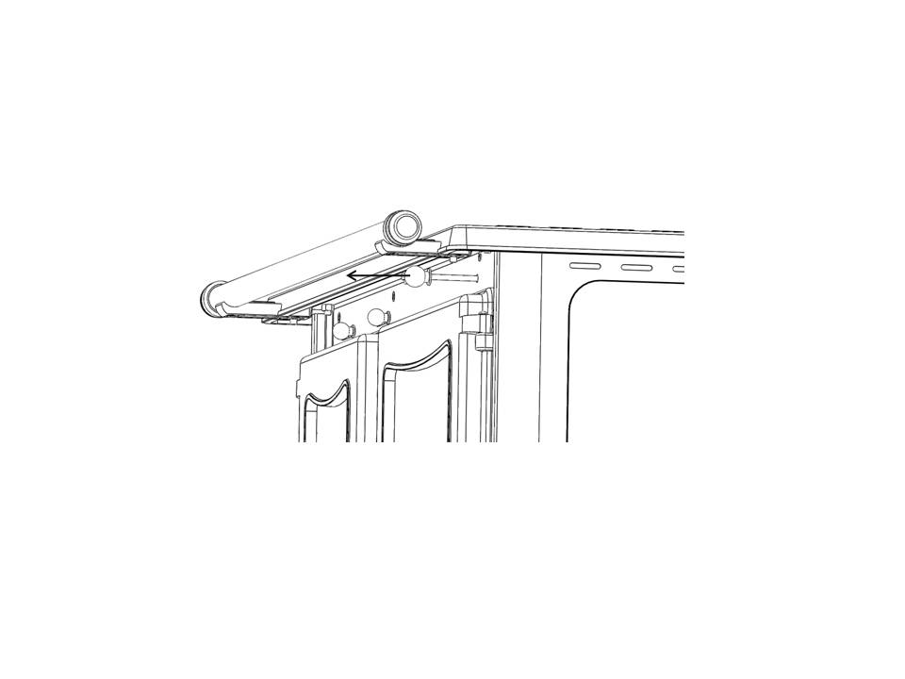

1. для розжига и приготовления пищи, необходимо вытянуть ручку к себе. Так же ручку стоит вытягивать при добавлении нового количества топлива (*Рис.5*)

*Рисунок.5*

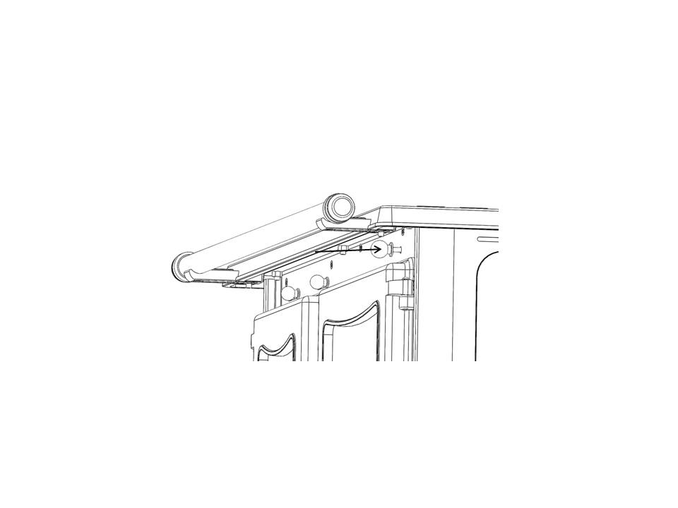

2. для одновременного обогрева пространства и приготовления пищи, печение, ручку необходимо задвинуть в первоначальное положение (*Рис.6*).

*Рисунок.6*

**Первичный регулятор воздуха**

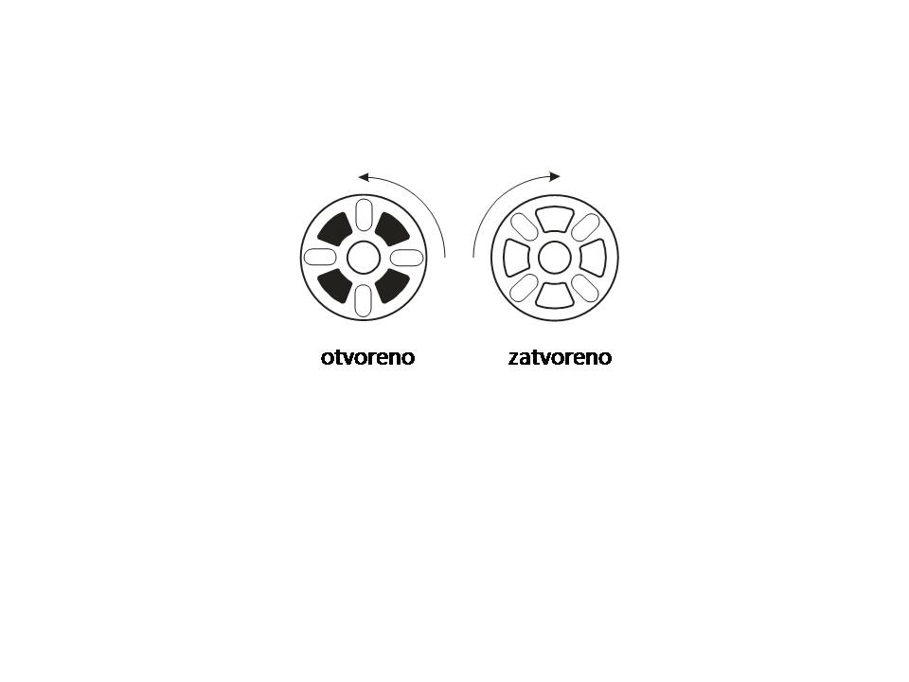Первичный регулятор воздуха в момент розжига поставьте в положение открыто и дерите в таком положении до момента стабилизации процесса горения, после добавления древесины больших размеров. После этого регулятор поставить в положение – закрыто, и держать в таком положение в течение всего времени работы плиты. В положении – закрыто, уменьшается тяга воздуха под решеткой и снижается интенсивность горения. Если хотите быстро сжечь топливо, поставить регулятор в положение – открыто. (*Рис.7*).

открыто закрыто

*Рисунок.7*

**Вторичный регулятор воздуха**

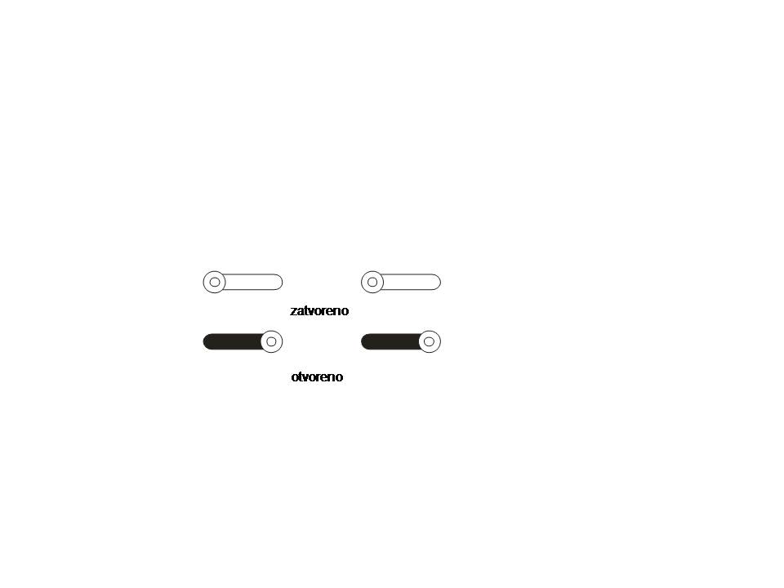Вторичный регулятор воздуха поставите в положение – закрыто в момент розжига, и держать в том положении до стабилизации процесса горения. После чего регулятор установить в положение - открыто, и держать в таком положении в течение всего времени открыто работы плиты. Вторичный регулятор очищает стекло топки, а также улучшает процесс горения. Во врем работы плиты, ручка регулятора нагревается, используйте вспомогательный прибор для регулировки (*Рис.8*).

Закрыто

*Рисунок.8*

**7. ОЧИСТКА ПЛИТЫ**

Рекомендуется каждый день чистить плиту от пепла. Не допускайте накапливание золы. Если золы накопится так много, что она будет касаться решетки, то это приведет к уменьшению тяги и, следовательно, к угасанию огня в топке. При чистке наружной поверхности плиты не используйте абразивные чистящие средства, т.к. они могут повредить защитный слой термокраски. Не используйте химические вещества, содержащие растворитель. Стекло на дверце очистить чистящим средством, только после полного охлаждения печи. Не используйте абразивные вещества, т.к. можете повредить поверхность стекла. После очистки стекла, стоит промыть его чистой водой и высушить.

В комплекте с плитой поставляется рукавица и вспомогательные прибор для расчистки жара и извлечения пепельницы.

( *Рис.9*)

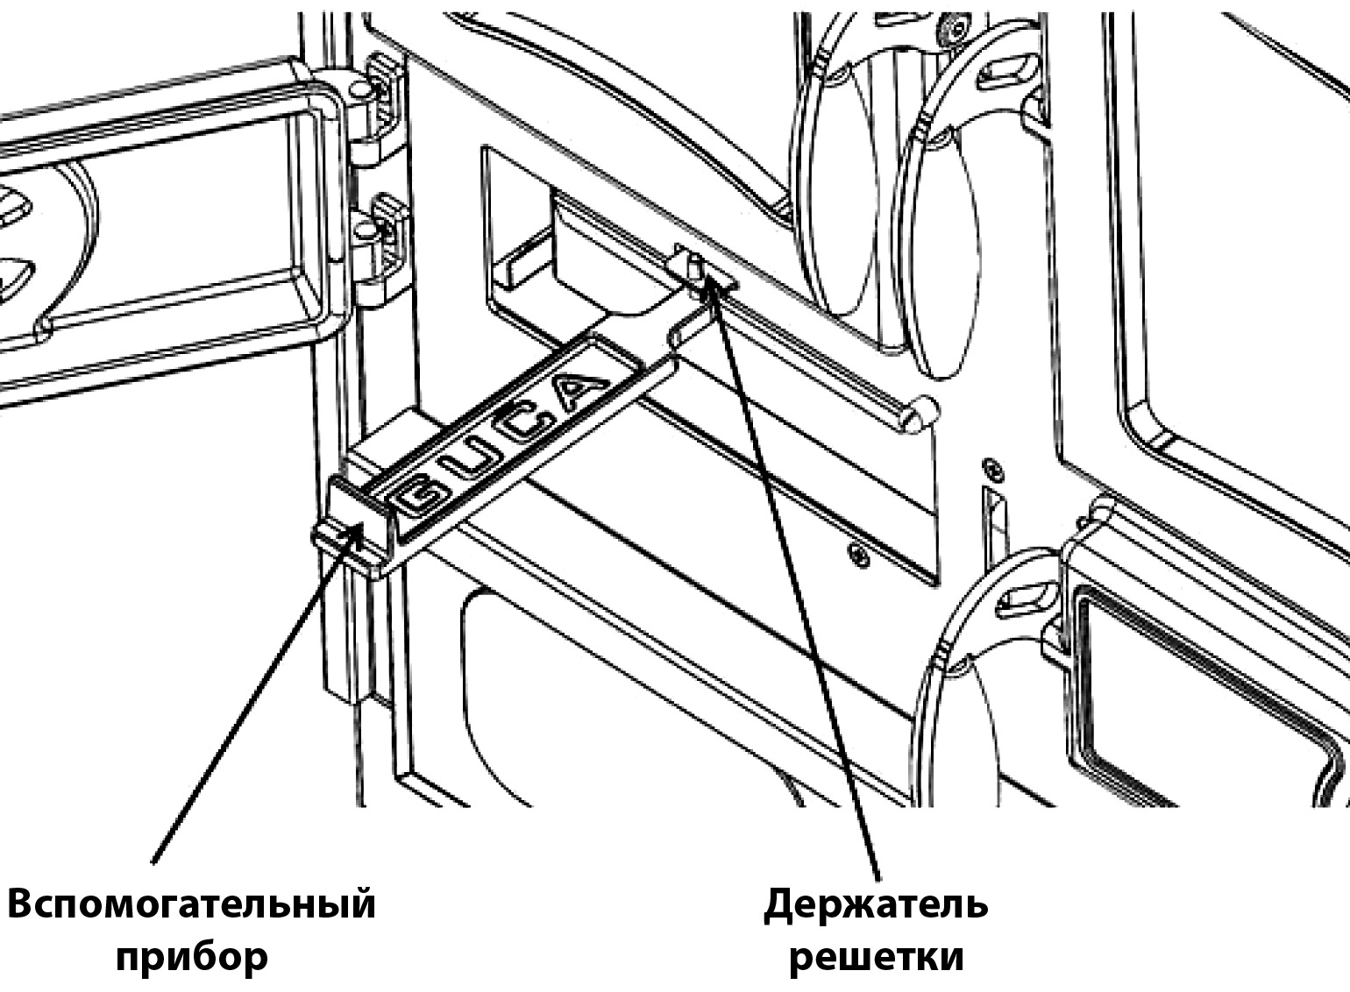 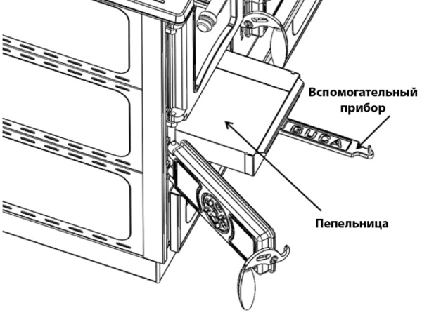

*Рисунок.9*

**Очистка канала газовых продуктов горения, проходящего под духовкой, проводить следующим образом:** Открыть дверцу духовки, открутить болты на дне духовки, снять дно духовки. Вспомогательным прибором устранить сажу со дна плиты, находящегося под дном духовки. После очистки вернуть дно духовки, прикрутить болты на место.

**8. РАСХОДНЫЕ МАТЕРИАЛЫ**

Следующие части считаются расходным материалом и не покрываются гарантией: прокладки, детали из стекла, панели на топке, краска, керамика, а также части с химическим покрытием (хромированные, никелированные, цинкованные части). Гарантия не порывает повреждения, нанесенные в процессе неправильной установки, неправильного подключения, а также несоблюдение условий использования, описанных в руководстве пользователя, которое прилагается к продукту.

**9 СОВЕТЫ ПО УХОДУ В МЕЖСЕЗОНЬЕ (КОГДА ПЛИТА НЕ ИСПОЛЬЗУЕТСЯ)**

Сначала очистите топку, дымоходные трубы и дымоход, стараясь полностью устранить пепел и другие остатки. Если Вы решили отсоединить плиту от дымохода, необходимо поставить заглушки в местах подключения плиты, для обеспечения работы других приборов, подключенных к дымоходу. Очистку дымохода необходимо проводить как минимум один раз в год. Проверьте состояние прокладок и патрубков, при необходимости замените их. Если в помещении, где находится плита, есть влага, предлагаем положить в топку и остальные отверстия плиты сушащие материалы.

**10. ОПИСАНИЕ ПЛИТЫ**

Плита предназначена для обогрева (через литые и стальные части плиты, а также через стекло) и приготовления пищи (на варочной плите и духовке). В случае если необходимо быстро приготовить еду, добавляйте небольшое количество топлива, откройте регуляторы воздуха и вытяните ручку регулятора потока газов, а интенсивность горения регулируйте первичным регулятором.

Guliver имеет возможность регулировать поступление воздуха для горения, благодаря чему возможно выбирать режим работы плиты, а вместе с тем добиваться высокого КПД и эффективности.

Рамка плиты, все дверцы, решетка, футеровка топки, патрубок для подключения дымоотводной трубы, держатели и поручни сделаны из чугуна. На дверце топки и духовки установлено стекло, термоотпорное. На стекле духовки установлен термометр. Уплотнители сделаны плетением и не содержат асбест. Литые и стальные части плиты покрыты термоотпорной краской, а на отдельных деталях (ручки, поручень) есть хромированное покрытие.

Топка плиты снабжена дополнительным дном, который при необходимости устанавливается на специально предусмотренное место. Дополнительное дно используется для уменьшения расхода топлива и эффект нагревания, т.к. уменьшает пространство топки (летнее дно).

**11. МЕРЫ В СЛУЧАЕ НЕПОЛАДОК**

**11.1 Трудности при работе.** Проверьте правильность подключения к дымоходу

* Проверьте соблюдения точных размеров дымохода для данного продукта.
* Проверьте правильность изоляции дымохода, и его работу в соответствии с действующими стандартами.
* Дверца печи должна быть плотно закрыта,
* Проверите разрешенные границы тяги.

**11.2 Трудности с розжигом**

* Откройте первичный регулятор тяг и дыма.
* Используйте только сухую древесину.
* Проветрите помещение, что бы наполнить его достаточным количеством кислорода
* Дымоход должен подходить устройству, к которому он подключен

**11.3 Появление дыма**

* Проверьте, открыт ли первичный регулятор тяги.
* Проверьте, нет ли пропусков в месте подключения дымохода и печи.
* Проверьте, может быть, пепел забился в трубах или закрыл решетку.
* Проверьте, достаточно ли поступающего воздуха
* Проверьте прокладки

**11.4 Загрязнение стекла/плохая видимость через стекло**

* Влажная древесина, используйте высушенную (.максимальная влажность 20%)
* Неподходящее топливо (посмотрите разрешенные топливные материалы)
* Слишком много топлива в топке
* Недостаточная тяга (посмотрите подключение к дымоходу)
* Неправильная регуляция воздуха: при закрытом вторичном регуляторе, стекло загрязняется очень быстро

**11.5 Конденсация**

* В период первого пользования, конденсация является нормальным явлением, т.к. встроенный материал содержит влагу.
* Если проблема повторяется, проверите влажность древесины. Оно должно быть сухим.
* Дымоход не должен иметь дефектов, и должен чрезмерно быстро охлаждать выхлопные газы

**ВАЖНО ЗНАТЬ:** При производстве печи НЕ используются материалы, вредящие здоровью.

**12.ОБЩИЕ СОВЕТЫ**

Если выполнять все советы по установке, регулировке и работе плиты, прописанные в данном руководстве пользователя, тогда плита представляет из себя проверенный, безопасный аппарат для использования в домашних условиях.

Все жалобы, обнаруженные дефект или неисправность печи, должны быть представлены изготовителю или дистрибьютору по телефону или в письменной форме. Контактные данные приведены в конце этого руководства

Любой дефект на плите, устраняют только авторизованные сервисы.

Если посторонние лица выполняют ремонтные работы или модификаций на плите, плита владельца, теряет право на гарантию производителя.

Поставка запасных частей осуществляется только сервисом производителя, на основании деталей и рисунков, изображенных в данном руководстве.

Производитель не несет ответственность, если покупатель не соблюдает инструкции по применению и установке плиты.

Производитель задерживает за собой право проводить внешние изменения, изменения размеров и в самой модели, без предварительного уведомления.

В тексте возможны опечатки, не меняющие общего смысла руководства.

**13. СОСТАВНЫЕ ЧАСТИ ПЛИТЫ**

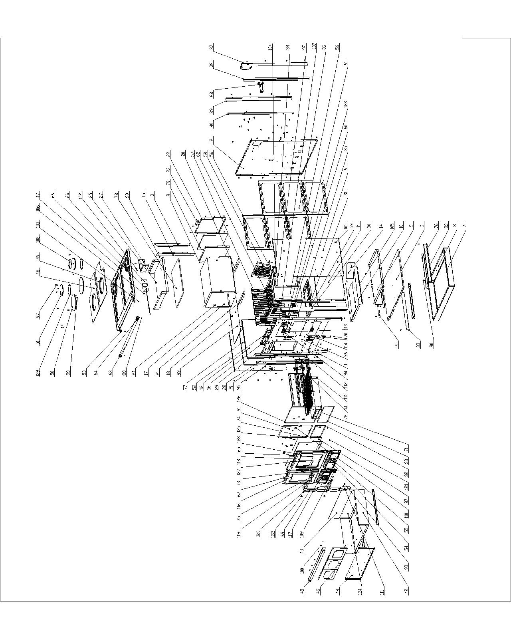

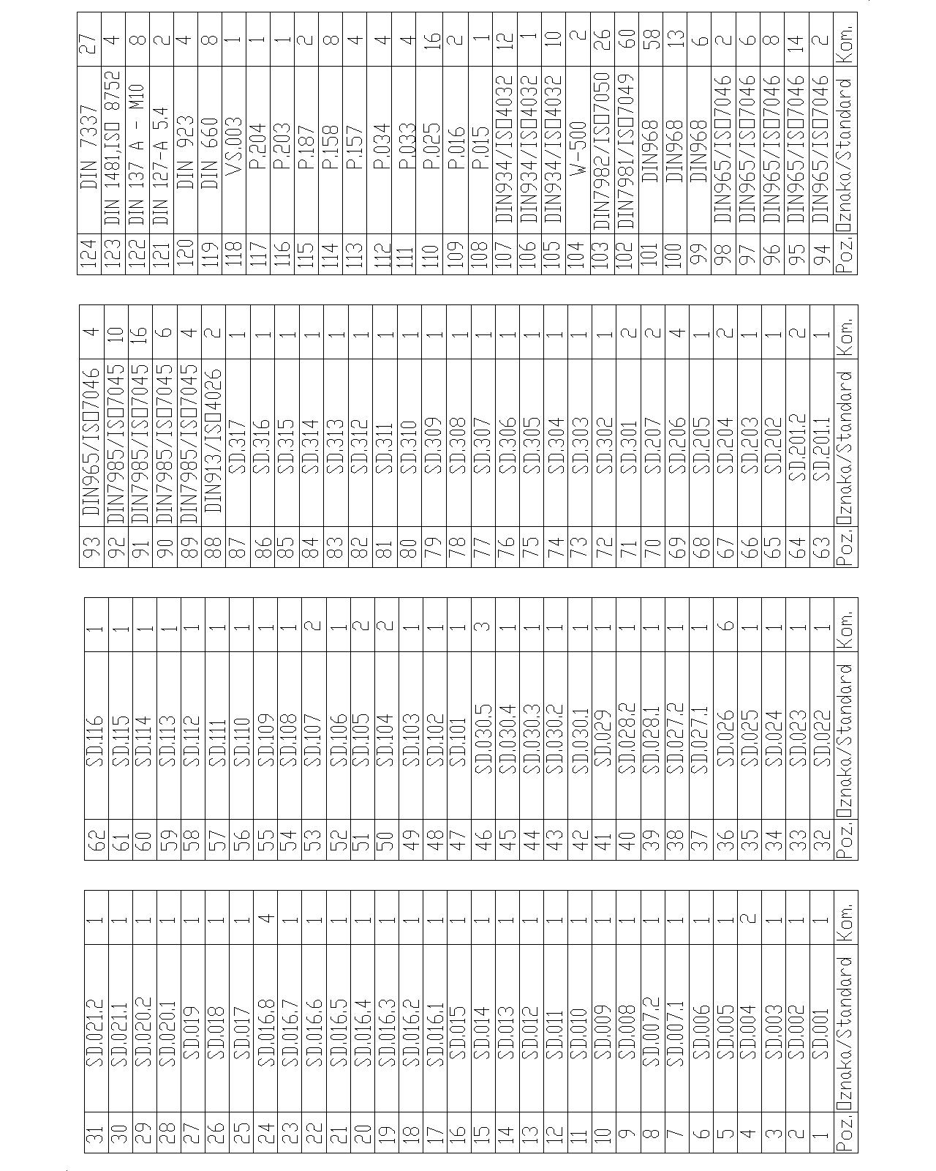

Контакты производителя

Koncern Farmakom M.B. Šabac-

Промышленный комбинат “ Guča“ AD Guča

Guča:телефон +381 32 854-301

Отдел продаж +381 32 854 -255

Fax +381 32 854-305

[office@ikg.farmakom.co.rs](mailto:office@ikg.farmakom.co.rs)

Контакты дистрибьютора

Названия предприятия____________________________

Адрес__________________________________________

Контактный телефон______________________________

E-mail__________________________________________

